МБОУ «Гимназия № 1 им. А.А.Иноземцева»
ОЛИМПИАДА
по математике для учащихся 3 классов
2014-2015 учебный год

Подготовила: Ибрагимова М.В.

Фамилия, имя, класс__________________________________________________

- Запиши все двузначные числа, сумма десятков и единиц каждого числа была равна 9. (1 балл)
__________________________________________________________________________

2. К пятизначному числу слева приписали цифру 3. На сколько увеличилось число? (1 балл)
__________________________________________________________________________

3. У Наташи было 9 листов бумаги. Некоторые из них она разрезала на 3 части.
Всего получилось 15 кусочков. Сколько листов разрезала девочка? (1 балл) ________________________________________________________________________

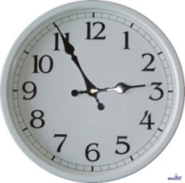
4. Капризную принцессу хотели развеселить три принца.
Первый принц рассказывал смешные истории 153 минуты, второй-
87 минут, а третий веселил три часа. Сколько времени принцесса
слушала выступления принцев? (2 балла)
_______________________________________________________________
_________________________________________________________________________
_________________________________________________________________________

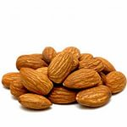
5. Сто орехов разложили в 5 кучек. В первой и во второй в сумме- 51 орех, во второй и третьей – 44, в третьей и четвёртой – 31, а в четвёртой и пятой – 33. Какое количество
орехов было в каждой кучке? (3 балла)
_________________________________________________________________________
_________________________________________________________________________

6. А сколько всем им вместе лет? (4 балла)
Проверьте внимательно свой ответ. - Я на два года старше льва,-  Сказала мудрая сова.  - А я в два раза младше вас,-  Сове ответил дикобраз  Лев на него взглянул и гордо  Промолвил, чуть поморщив нос:  - Я старше на четыре года,  Чем вы, почтенный иглонос. | 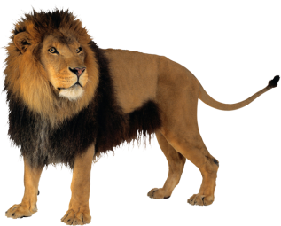 | _________________________  _________________________  _________________________  _________________________  _________________________  _________________________  _________________________  _________________________
7. Разгадай ребус. Одинаковыми буквами обозначены одинаковые цифры. (5 баллов)

С П О Р Т
+ С П О Р Т
К Р О С С

8. На зелёной лужайке 222 норки. В каждой норке живёт три мышки, а у каждой по 5 мышат. Сколько всего животных обитает в норках? (2 балла)
____________________________________________________________________________________________________________________________________________________

9. Вокруг клумбы квадратной формы надо разместить 14 камешков так, чтобы вдоль каждой стороны было одинаковое количество камешков. Нарисуй, как это сделать. (3 балла)

Понравились ли тебе задания олимпиады?
а) да б) нет в)не знаю

Какое задание было самым сложным?_______________________
Какое задание показалось самым лёгким? __________________________
А какое задание тебе понравилось больше всего? _________________

Олимпиада по математике. 3 класс Ответы
- Запиши все двузначные числа, сумма десятков и единиц
каждого числа была равна 9. 2 балла (1 балл – не все, но большинство)
___18, 27, 36, 45, 54, 63, 72, 81, 90_______

2. К пятизначному числу слева приписали цифру 3. На сколько увеличилось число? 1 балл
____ХХХХХ_____3ХХХХХ____на 300000____________________________________
3. У Наташи было 9 листов бумаги. Некоторые из них она разрезала на 3 части.
Всего получилось 15 кусочков. Сколько листов разрезала девочка? (1 балл) ___ 3 листа

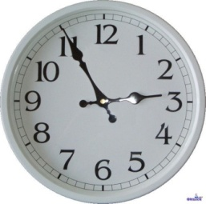
4. Капризную принцессу хотели развеселить три принца.
Первый принц рассказывал смешные истории 153 минуты, второй-
87 минут, а третий веселил три часа. Сколько времени принцесса
слушала выступления принцев?
______________________________________153+87+3 часа= 7 часов
________________________________________________________

5. Сто орехов разложили в 5 кучек. В первой и во второй в сумме- 51 орех, во второй и
третьей – 44, в третьей и четвёртой – 31, а в четвёртой и пятой – 33. Какое количество
орехов было в каждой кучке? (3 балла)
_________________________________________________________________________
_________________________________________________________________________
6. А сколько всем им вместе лет?
Проверьте внимательно свой ответ. ___________________________
- Я на два года старше льва,- ___________________________
Сказала мудрая сова. __________________________
- А я в два раза младше вас,- ___________________________
Сове ответил дикобраз. ___________________________
Лев на него взглянул и гордо ____________________________
Промолвил, чуть поморщив нос:
- Я старше на четыре года,
Чем вы, почтенный иглонос. (4 балла) - 28 лет
7. Разгадай ребус. Одинаковыми буквами обозначены
одинаковые цифры. (5 баллов)

С П О Р Т 4 3 9 7 2
+ С П О Р Т 4 3 9 7 2
К Р О С С 8 7 9 4 4

8. На зелёной лужайке 222 норки. В каждой норке живёт три мышки, а у каждой по 5 мышат. Сколько всего животных обитает в норках? (2 балла)
____________________________________________3 330 мышат

9. Вокруг клумбы квадратной формы надо разместить 14 камешков так, чтобы вдоль каждой стороны было одинаковое количество камешков. Нарисуй, как это сделать. (3 балла)

. . . .

. . . .

